Министерство науки и высшего образования Российской Федерации   
Федеральное Государственное Автономное Образовательное Учреждение Высшего Образования

Национальный исследовательский технологический университет «МИСиС»

(НИТУ «МИСиС»)

Институт Информационных технологий и компьютерных наук (ИТКН)

Кафедра Инженерной кибернетики (ИКТ)

**Курсовая работа**

по дисциплине

«Имитационное моделирование»

на тему

«Процесс производства товара и оценка его успешности на основании отзывов потребителей и динамики продаж»

|  |  |
| --- | --- |
| Выполнил: | Проверила: |
| Буланова В.П. | Кублик Е.И. |
| (Ф.И.О студента) | (Ф.И.О Преподавателя) |
| БИВТ-22-СП-3 | _______________________ |
| (№ группы) | (оценка) |
| Подпись ________________ | Подпись ________________ |
|  |  |
|  |  |

Москва, 2024 г.

Содержание

Вступление 3

Цели работы: 3

Задачи работы: 3

1. Анализ предметной области 4

2. Формализация бизнес-процесса 5

3. Проектирование системы 11

Заключение 15

Список использованной литературы 15

# **Вступление**

В условиях современного рынка, характеризующегося высокой конкуренцией и динамичными изменениями, эффективное управление бизнес-процессами становится ключевым фактором успеха для организаций. Одним из наиболее значимых аспектов управления является формализация бизнес-процессов, что позволяет не только оптимизировать внутренние операции, но и повысить качество продукции и услуг. В данной курсовой работе рассматриваются методы формализации бизнес-процессов с использованием нотаций IDEF0 и UML, что позволяет наглядно представить структуру и взаимосвязи различных этапов производственной деятельности.

Актуальность темы обусловлена необходимостью повышения эффективности процессов снабжения и производства в условиях растущих требований со стороны потребителей и рынка. Целью данной работы является анализ и формализация бизнес-процессов, связанных с производством товаров для маркетплейсов, с использованием различных методик моделирования. Задачи, поставленные в рамках работы, включают выбор объекта исследования, декомпозицию бизнес-процесса, а также разработку диаграмм, отражающих ключевые аспекты функционирования системы.

## **Цели работы:**

* Изучение методов формализации бизнес-процессов: ознакомиться с различными подходами к формализации бизнес-процессов, включая нотации IDEF0 и UML, и их применением в контексте управления производственными процессами.
* Анализ бизнес-процессов: провести детальный анализ бизнес-процессов, связанных с производством товаров для маркетплейсов, с целью выявления ключевых этапов, взаимосвязей и факторов, влияющих на эффективность работы.
* Разработка визуальных моделей: создать визуальные модели бизнес-процессов с использованием нотаций IDEF0 и UML, что позволит наглядно представить структуру и динамику процессов.
* Оптимизация процессов: определить возможности для оптимизации бизнес-процессов на основе проведенного анализа и разработанных моделей, что может привести к повышению эффективности и качества продукции.

## **Задачи работы:**

* Выбор объекта исследования: определить конкретный бизнес-процесс, который будет предметом анализа и формализации.
* Декомпозиция бизнес-процесса: провести декомпозицию выбранного бизнес-процесса, выделив его основные этапы, входные и выходные потоки, а также ресурсы и управляющие элементы.
* Создание диаграмм IDEF0: разработать диаграммы IDEF0 для визуализации бизнес-процесса на различных уровнях декомпозиции, начиная с общего описания системы и заканчивая детализированными подпроцессами.
* Разработка UML-диаграмм: создать UML-диаграммы прецедентов, взаимодействия, реализации и развёртывания, отражающие ключевые аспекты функционирования системы и взаимодействия её компонентов.
* Анализ и выводы: провести анализ полученных моделей, выявить сильные и слабые стороны бизнес-процессов, а также предложить рекомендации по их оптимизации.
* Подготовка итогового отчета: сформулировать выводы и рекомендации на основе проведенного исследования и разработанных моделей, подготовить итоговый отчет по курсовой работе.

# **1. Анализ предметной области**

Объектом исследования в данной работе является процесс производства товара и оценка его успешности на основании отзывов потребителей и динамики продаж.

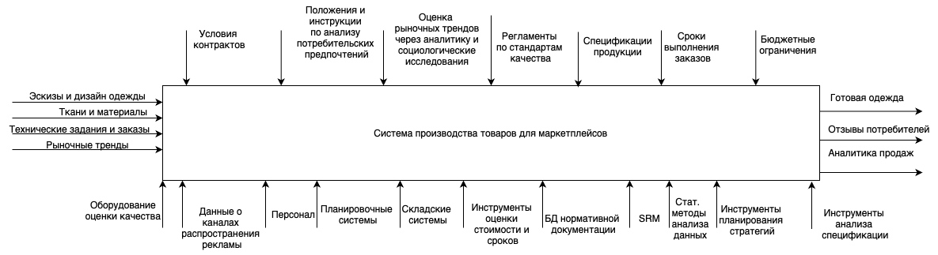Формализуем бизнес-процесс в контекст верхнего уровня диаграммы IDEF0 для визуализации. Этот уровень описывает систему и ее взаимодействие со средой на рисунке 1 *(Рис.1).*

Рисунок 1 – Описание системы уровня 0 в нотации IDEF0 IDEF0

Диаграмма отображает общую структуру системы производства товаров для маркетплейсов, включая её взаимодействие с окружающей средой. Система функционирует на основе поступающих входных данных, таких как эскизы и дизайн одежды, которые формируют идеи и концепции будущей продукции. Эти данные дополняются техническими заданиями и заказами, задающими объёмы производства и характеристики изделий, а также рыночными трендами, определяющими актуальность моделей. Важным ресурсом для работы системы являются ткани и материалы, необходимые для создания одежды.

Управляющие элементы системы обеспечивают её стабильное функционирование. Стандарты качества формируют требования к конечной продукции, что позволяет удовлетворить ожидания потребителей и соответствовать требованиям маркетплейсов. План производства задаёт последовательность и сроки выполнения задач, обеспечивая своевременность выполнения заказов.

Процесс производства реализуется с использованием таких ресурсов, как оборудование, персонал и аналитические инструменты. Оборудование и швейные машины обеспечивают физическое создание изделий, а сотрудники выполняют все необходимые операции. Системы планирования и аналитики играют ключевую роль в координации производства, сборе данных о продажах и обратной связи от потребителей.

На выходе система генерирует готовую продукцию, которая представлена в виде одежды, соответствующей актуальным рыночным запросам. Помимо этого, система предоставляет аналитику продаж, что позволяет оценить успешность товаров, и собирает отзывы потребителей, обеспечивающие обратную связь для дальнейшего совершенствования процессов. Диаграмма представляет целостное описание системы, её компонентов и взаимодействий, демонстрируя комплексный подход к организации производства.

# **2. Формализация бизнес-процесса**

Для детального рассмотрения происходит декомпозиция бизнес-процесса на отдельные подпроцессы, описывающие основные этапы реализации системы.

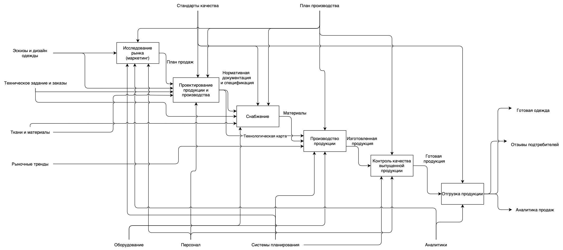При декомпозиции процесса выделяется несколько этапов, они представлены на рисунке 2 (Рис.2).

Рисунок 2 – Описание подпроцессов в нотации IDEF0

Процесс начинается с исследования рынка. На этом этапе анализируются текущие тренды, предпочтения потребителей, а также деятельность конкурентов. Полученные данные служат основой для принятия стратегических решений о разработке новых продуктов или модификации существующих. Результаты исследования передаются в отдел проектирования продукции, где на основе полученной информации создаются технические чертежи, разрабатываются образцы и определяются требования к материалам и компонентам.

Параллельно с проектированием начинается процесс снабжения. Этот этап включает в себя закупку сырья, комплектующих, а также обеспечение производства необходимыми ресурсами, такими как энергия и вода. Планирование закупок строится на основе данных о спросе, которые поступают из отдела продаж и планирования производства.

После того как все необходимые ресурсы подготовлены, начинается непосредственно производство. На этом этапе происходит преобразование сырья и материалов в готовую продукцию. Качество и эффективность производства во многом зависят от наличия современного оборудования, квалифицированного персонала и четко организованных производственных процессов.

Контроль качества является неотъемлемой частью производственного процесса. На этом этапе готовая продукция проходит тщательную проверку на соответствие установленным стандартам. Это позволяет выявить и устранить дефекты, предотвращая выход некачественной продукции на рынок.

После успешного прохождения контроля качества продукция направляется на отгрузку. Логистические службы организуют доставку готовых товаров на склады маркетплейсов или непосредственно потребителям. Эффективная организация логистики позволяет минимизировать затраты и сроки доставки.

Завершающим этапом процесса является анализ продаж. Анализируя данные о продажах, компания может оценить эффективность своей деятельности, выявить наиболее востребованные товары, определить сезонные колебания спроса и скорректировать производственные планы. Полученные данные используются для оптимизации всех предыдущих этапов производства.

Для анализа процессов, связанных с этапами снабжения, была выполнена декомпозиция, представленная на рисунке 3 (Рис.3).

Рисунок 1.3 – Декомпозиция подпроцесса «Снабжение»

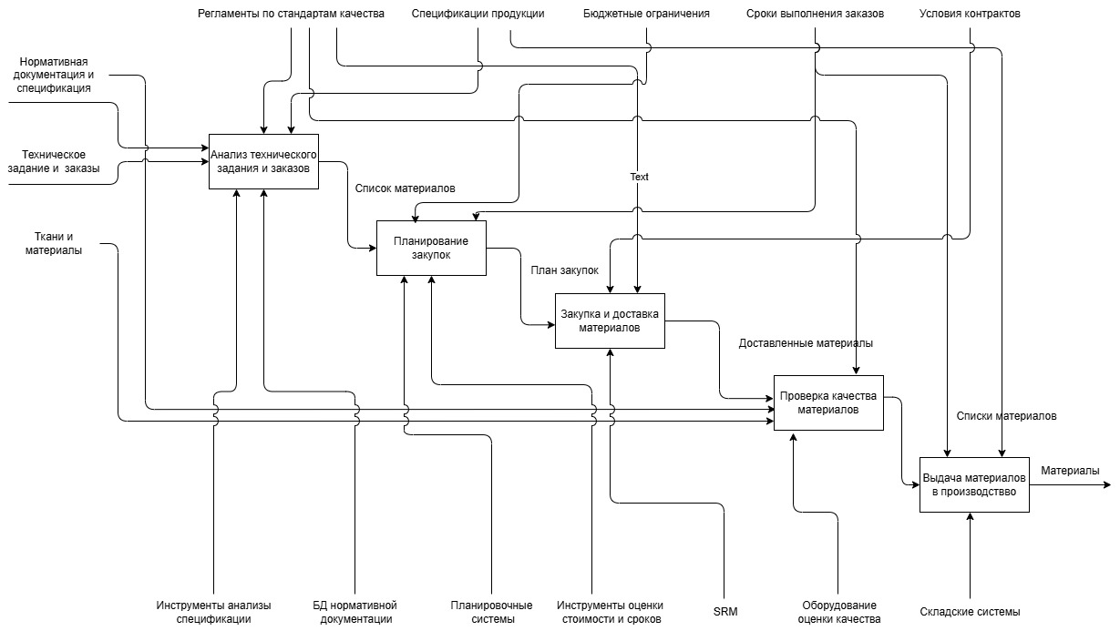Этот уровень декомпозирует процесс снабжения на производство продукции.

Функция снабжения обеспечивает полный цикл обеспечения производства необходимыми материалами и компонентами, начиная от анализа требований до передачи готовых материалов в производство. На первом этапе осуществляется анализ требований к материалам, где на вход поступают нормативная документация, спецификации, техническое задание (ТЗ) и заказы. С использованием инструментов анализа данных и баз нормативной документации формируется список необходимых материалов и компонентов, соответствующих стандартам качества и требованиям производства. Процесс управляется регламентами и спецификациями продукции, что позволяет учитывать все установленные нормы.

Следующим этапом является планирование закупок. На основе сформированного списка материалов и данных о предыдущих поставках создается детализированный план, включающий выбор поставщиков, определение сроков поставки и бюджетов. Управляющими факторами здесь выступают бюджетные ограничения и сроки выполнения заказов. Для выполнения этой задачи используются планировочные системы и инструменты оценки стоимости, которые помогают оптимизировать процесс закупок.

После планирования осуществляется процесс закупки и доставки материалов. На вход этого этапа поступают утвержденный план закупок и данные о проверенных поставщиках. Закупки выполняются с учетом условий контрактов и стандартов качества материалов. С помощью систем управления закупками (SRM) и логистических инструментов обеспечивается доставка материалов на предприятие, что позволяет соблюдать установленные сроки и минимизировать затраты.

Закупленные материалы проходят проверку качества, где осуществляется их тестирование в соответствии с нормативной документацией и контрольными процедурами. Используя специализированное оборудование и чек-листы, специалисты оценивают соответствие материалов установленным стандартам. По результатам проверки формируются списки одобренных материалов и отчет о проверке качества, что позволяет обеспечить дальнейшее использование только надежных материалов.

Завершающим этапом является выдача материалов в производство. Одобренные материалы передаются на производственные линии в соответствии с графиками производства и спецификациями заказов. На этом этапе используются складские системы управления (WMS) и инструменты учета, которые позволяют эффективно контролировать движение материалов и их своевременное предоставление.

Таким образом, функция снабжения представляет собой комплексный процесс, охватывающий все ключевые аспекты обеспечения предприятия материалами, с учетом строгого контроля на каждом этапе, что способствует стабильной и качественной работе производства.

Для эффективного управления процессом снабжения была спроектирована информационная система. Ее функциональные возможности описаны в виде вариантов использования, представленных на рисунке 4 (Рис.4).

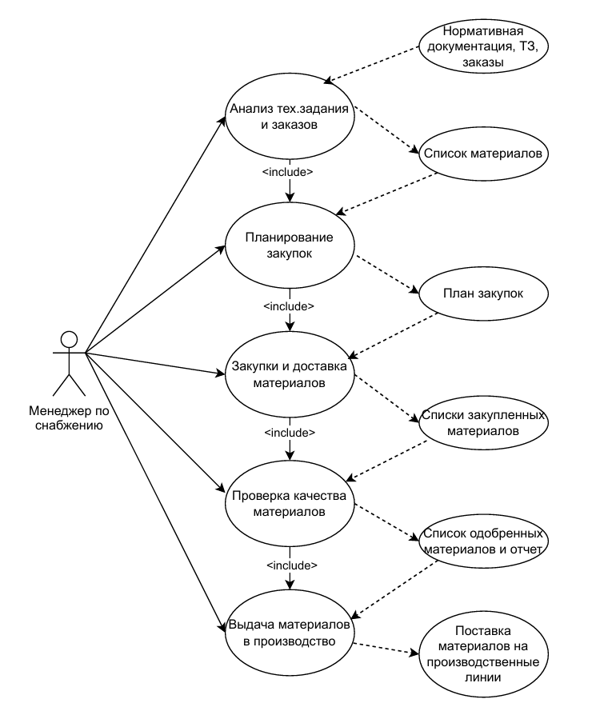

Рисунок 4 - UML - диаграмма прецедента

В системе задействованы два актора: менеджер по снабжению и система. Менеджер по снабжению инициирует все основные процессы, начиная от анализа требований до передачи готовых материалов в производство. Он принимает решения на каждом этапе в зависимости от специфики задачи. Система выполняет автоматические действия по сбору, фильтрации и анализу данных, поддерживая менеджера в процессе принятия решений.

На первом этапе происходит анализ требований к материалам, который включает определение списка необходимых материалов и компонентов. Система получает нормативную документацию, спецификации, техническое задание (ТЗ) и заказы, предоставляемые менеджером. В результате анализа формируется список материалов и компонентов, соответствующих стандартам качества и требованиям производства.

На втором этапе происходит процесс планирования закупок. Это включает выбор поставщиков, определение сроков поставки и бюджетов. Система принимает список необходимых материалов и данные о предыдущих поставках. В результате планирования формируется детализированный план закупок.

На третьем этапе происходит процесс закупки и доставки материалов. Система принимает утвержденный план закупок и данные о проверенных поставщиках. В результате закупки и доставки формируются списки одобренных материалов.

На четвертом этапе происходит процесс проверки качества. Система принимает закупленные материалы и нормативную документацию. В результате проверки формируются списки одобренных материалов и отчет о проверке качества.

На финальном этапе одобренные материалы передаются на производственные линии. Система принимает списки одобренных материалов и графики производства. В результате выдачи материалы поступают на производственные линии.

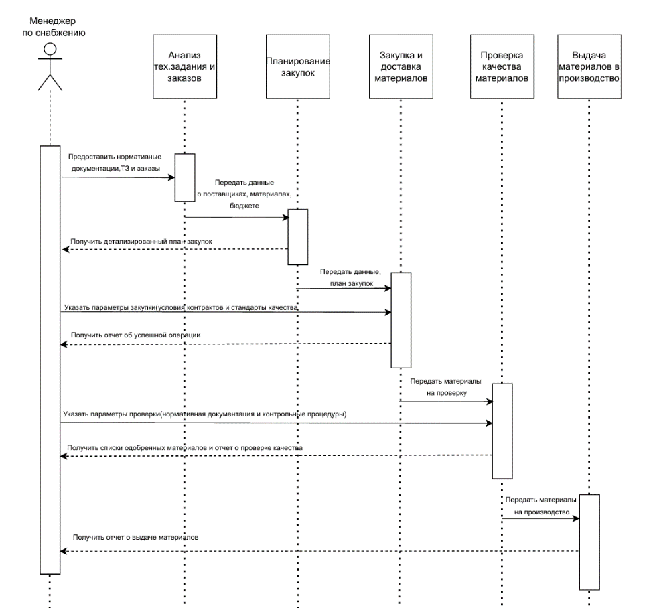Далее рассмотрим динамический процесс работы проектируемой информационной системы. Он представлен на рисунке 5 (Рис. 5)

Рисунок 5 - UML-диаграммы взаимодействия

UML-диаграмма взаимодействия отражает процесс снабжения для системы производства товаров для маркетплейсов. Участником процесса выступает менеджер по снабжению, который задает параметры для каждого этапа и взаимодействует с системой через передачу данных и получение результатов. Диаграмма охватывает ключевые этапы, включая анализ требований к материалам, планирование закупок, закупку и доставку материалов, проверку качества и выдачу материалов в производство.

Процесс на диаграмме начинается с работы менеджера по снабжению, который задает параметры для анализа требований к материалам. На этом этапе менеджер предоставляет нормативную документацию, спецификации, техническое задание (ТЗ) и заказы. Эти параметры передаются в систему для начала процесса анализа.

На следующем этапе осуществляется планирование закупок. Система использует предоставленные данные для выбора поставщиков, определения сроков поставки и бюджетов. После завершения планирования система возвращает детализированный план закупок, который получает менеджер.

После планирования данные передаются на этап закупки и доставки материалов. Здесь менеджер указывает параметры закупки, такие как условия контрактов и стандарты качества. Система выполняет закупку и доставку материалов, возвращая отчет об успешности операции, который получает менеджер.

Закупленные материалы проходят проверку качества. Менеджер указывает параметры проверки, такие как нормативная документация и контрольные процедуры. Система проверяет материалы и формирует списки одобренных материалов и отчет о проверке качества.

Одобренные материалы передаются на производственные линии. Система использует списки одобренных материалов и графики производства для выдачи материалов в производство. Менеджер получает отчет о выдаче материалов.

Таким образом, диаграмма показывает полный цикл взаимодействия менеджера по снабжению с системой, начиная от анализа требований к материалам и заканчивая выдачей материалов в производство. Каждый этап включает последовательность действий, где менеджер задает параметры и контролирует процесс, а система выполняет поставленные задачи, возвращая обратную связь.

В настоящей главе формализован процесс работы проектируемой системы для производства товаров для маркетплейсов. В ходе рассмотрения были описаны ключевые этапы взаимодействия, начиная с анализа нормативных документов и заканчивая выпуском материалов в производство.

# **3. Проектирование системы**

Для реализации той части общей информационной системы, которая отвечает за сбор, обработку и хранение данных необходимо представить архитектуру, реализующую эти функции.

Реализуется архитектура компонентов информационной системы, она представлена на рисунке 6 (Рис 6.). За помощь в создании будут ответственны несколько подсистем. Каждая система выполняет чётко определённые функции, что обеспечивает эффективную работу системы снабжения и её интеграцию с производственным процессом.

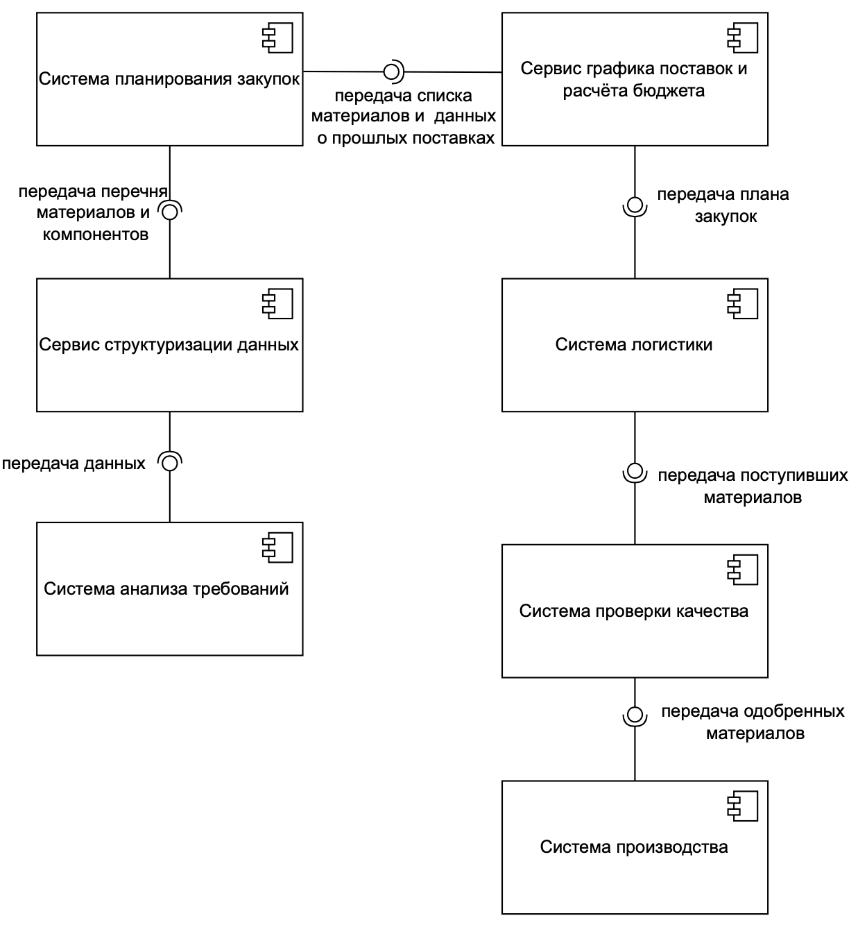

Рисунок 6 - UML-диаграмма реализации

UML-диаграмма реализации описывает систему автоматизации процесса снабжения в рамках бизнес-процесса производства товаров для маркетплейсов. Диаграмма включает пять ключевых модулей: анализ требований, планирование закупок, логистика и проверка качества, производство. Эти модули работают в связке для обеспечения эффективного управления снабжением и подготовки материалов для производства.

Система анализа требований отвечает за обработку поступающих технических заданий, спецификаций и заказов. Он формирует список необходимых материалов, соответствующих стандартам качества и требованиям производства. Поэтапно извлекает и структурирует данные из нормативной документации, формирует перечень материалов и компонентов на основе заданных требований и передает данные в модуль планирования закупок.

Система планирования закупок обеспечивает составление детализированного плана закупок, включая выбор поставщиков, определение сроков поставки и расчёт бюджета. Поэтапно анализирует список материалов и данных о прошлых поставках, определяет подходящих поставщиков на основе доступных данных, составляет график поставок и расчёт необходимого бюджет, передает план закупок в модуль логистики для выполнения.

Система логистики организует закупку и доставку материалов, контролирует выполнение графика и минимизирует задержки. Поэтапно координирует поставщиков для выполнения плана закупок, отслеживает передвижения грузов и времени доставки, формирует отчёты о выполнении доставки и передает поступившие материалы в модуль проверки качества.

Система проверки качества выполняет контроль материалов, поступающих от поставщиков, для соответствия нормативным требованиям. Поэтапно проверяет поступившие материалы на соответствие заданным стандартам, формирует отчет о проверке качеств и передает одобренные материалы в производство.

Представленная на рисунке 7 (Рис 7.) архитектура демонстрирует взаимодействие всех компонентов.

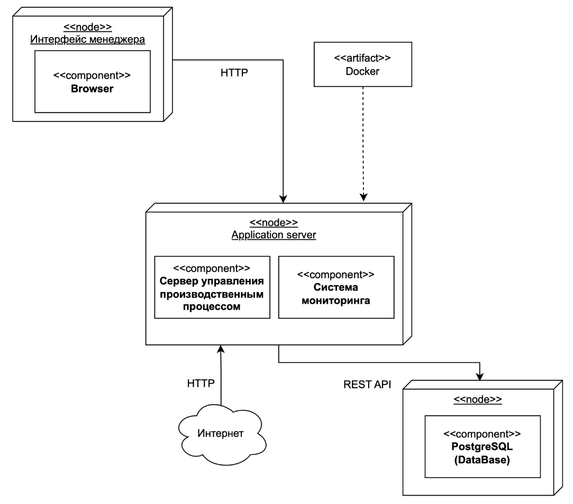

Рисунок 7 - UML Развертывания

Система автоматизации производства товаров для маркетплейсов включает несколько ключевых серверов и модулей, обеспечивающих её работу: сервер управления производственным процессом, сервер хранения данных, а также системы мониторинга и удалённого доступа.

Сервер управления производственным процессом

* Инструментарий: Java, Docker, Kubernetes.
* Основная задача — координация производственных процессов: от обработки заказов до планирования задач для сотрудников и оборудования.
* Java используется для разработки основной логики системы.
* Docker позволяет контейнеризировать модули системы, создавая изолированные рабочие среды.
* Kubernetes применяется для оркестрации контейнеров, что обеспечивает масштабируемость и надёжность системы.

Система хранения данных (СУБД)

* Инструментарий: PostgreSQL, REST API.
* Хранит технические задания, планы производства, данные о заказах и готовой продукции.
* Обеспечивает надёжное управление данными и доступ к ним для других модулей системы.
* Обмен данными с другими модулями происходит через REST API.

Система мониторинга и аналитики

* Инструменты: Prometheus, Grafana.
* Prometheus отслеживает состояние серверов, производительности оборудования и выполнение производственного плана.
* Grafana визуализирует метрики, предоставляя наглядные отчёты для команды разработчиков и управляющего персонала.

Связь между компонентами системы

* Сервер управления производственным процессом взаимодействует с системой хранения данных через REST API, обеспечивая запись и чтение производственной информации.
* Данные о выполнении задач и статусе оборудования передаются в систему мониторинга с использованием Prometheus.

Интернет

* Используется для интеграции системы с маркетплейсами, передачи отчётов и данных об остатках товаров.
* Предоставляет удалённый доступ для администраторов, что позволяет им управлять системой и анализировать производственные процессы из любой точки мира.

Менеджер

* **Б**раузер используется администраторами для управления системой, анализа производственных процессов и мониторинга состояния.
* Администратор или менеджер использует веб-интерфейс, доступный через браузер, для взаимодействия с системой, включая управление производственными процессами, получение отчётов и обновление информации о товарах и заказах.

# **Заключение**

В ходе выполнения курсовой работы была проведена комплексная работа по формализации бизнес-процессов, связанных с производством товаров для маркетплейсов. Использование нотаций IDEF0 и UML позволило детально проанализировать и визуализировать ключевые аспекты процессов снабжения и производства.

Анализ, проведенный в рамках практических работ, показал, что формализация бизнес-процессов не только способствует улучшению внутренней организации работы, но и позволяет повысить качество продукции и удовлетворенность потребителей. В результате работы были достигнуты поставленные цели, и выполнены задачи, что подтверждает актуальность и значимость выбранной темы.

Данная курсовая работа может служить основой для дальнейших исследований в области оптимизации бизнес-процессов и внедрения современных технологий в производственные системы.

# **Список использованной литературы**

1. Азы моделирования в idef0 // Блог Comindware. – 2022. – Дата публикации: 21.07.2022. Дата обращения: 07.11.2024

2. Миндалёв И. В. Моделирование бизнес-процессов // Красноярский государственный аграрный университет – 2015. – Датаы публикации: 11.10.2015. Дата обращения: 08.11.2024

3. Кинзябулатов P. X. IDEF0. Знакомство с нотацией и пример использования // Блог бизнес консультантаю – 2023. – Дата обращения: 07.11.2024

4. Иванов, А. П. Разработка информационных систем для автоматизации бизнес-процессов / А. П. Иванов. — М.: Издательство “Наука”, 2020. — 210 с.

5. Васильев, Н. П. Системы хранения данных: проектирование и внедрение / Н. П. Васильев. — Екатеринбург: УрФУ, 2021. — 178 с.

6. Орлов, А. С. Инструменты визуализации данных для аналитики / А. С. Орлов. — Новосибирск: Издательство “ИнфоТех”, 2022. — 140 с.